06.09.2021
Человек
Тема: «Узнавание (различение) мальчика и девочки по внешнему виду»
Ожидаемый результат: узнавание (различение) мальчика и девочки по внешнему виду;
Методические рекомендации:
Ребенок учится различать мальчика и девочку (юношу и девушку) по внешнему виду (одежда, прическа), соотносить себя и других с определенной возрастной категорией (например, девушка, юноша); называть внешние отличительные признаки мальчиков или девочек (юношей и девушек).

Формируемые понятия: мальчик, девочка, юноша, девушка
Задание 1. Кто это? (Где девочка? Где мальчик? Покажи).
А ты девочка или мальчик? (А ты кто? Покажи).

Задание 2. Кто это? Почему ты так думаешь? (Где девочка? Где мальчик?
Чем они отличаются? Покажи).

Задание 3. Кто это? Почему ты так думаешь? (Где женщина? Где мужчина? Чем они отличаются? Покажи).
Вариант 1.
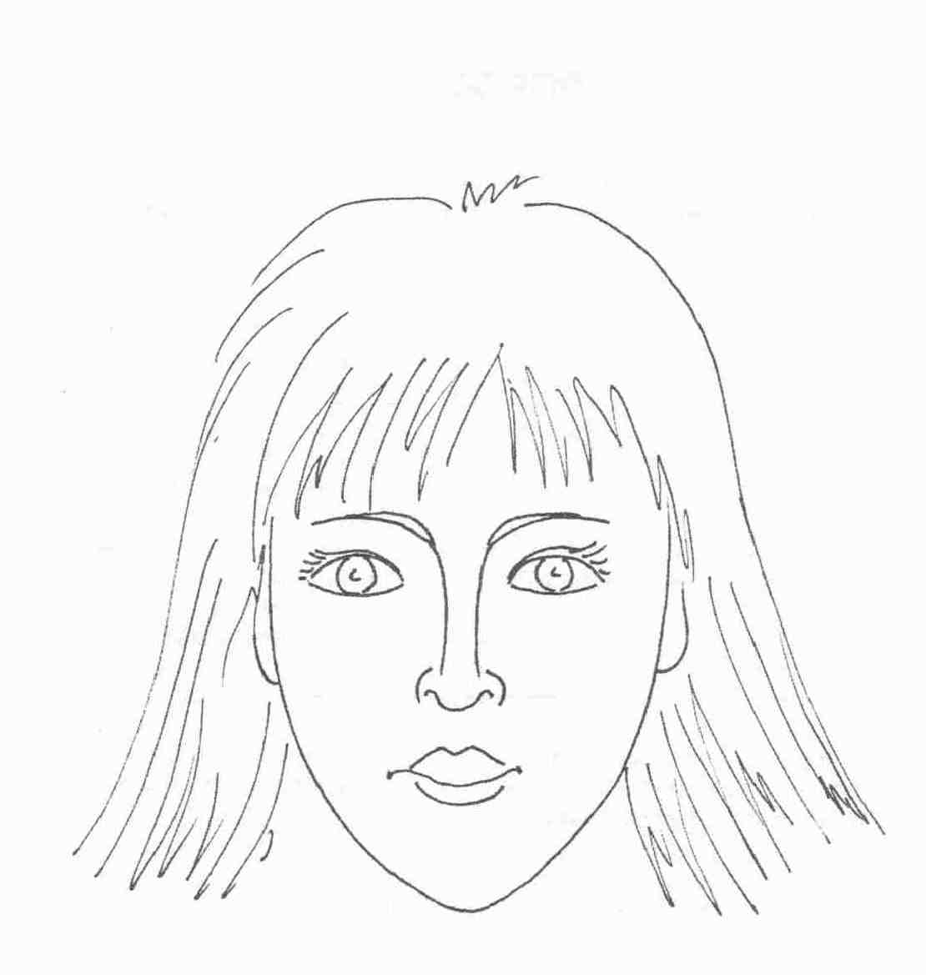

Вариант 2.

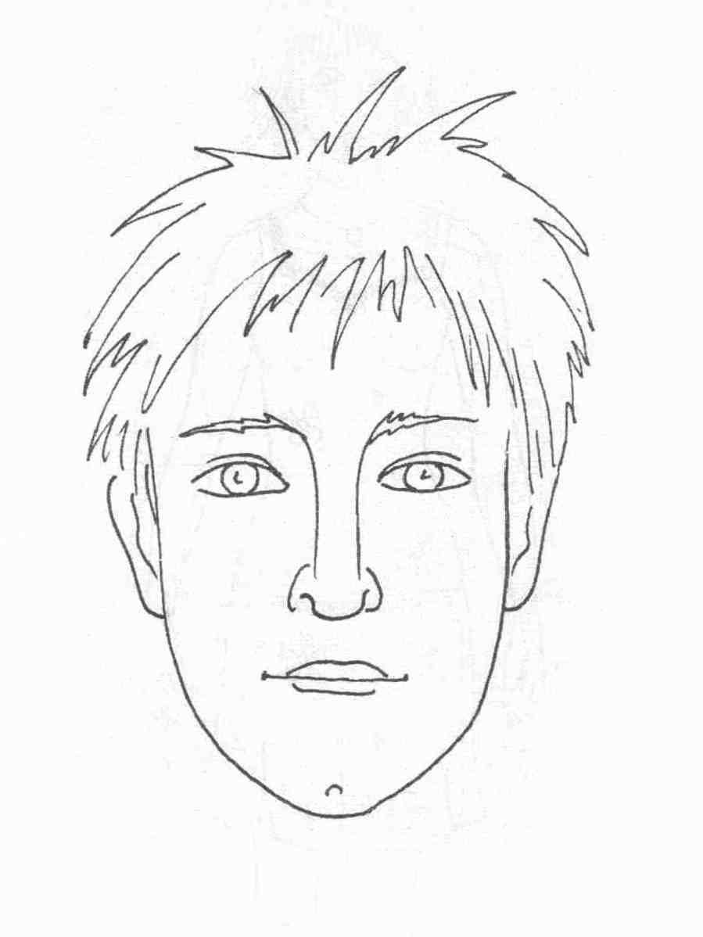

Вариант 3.
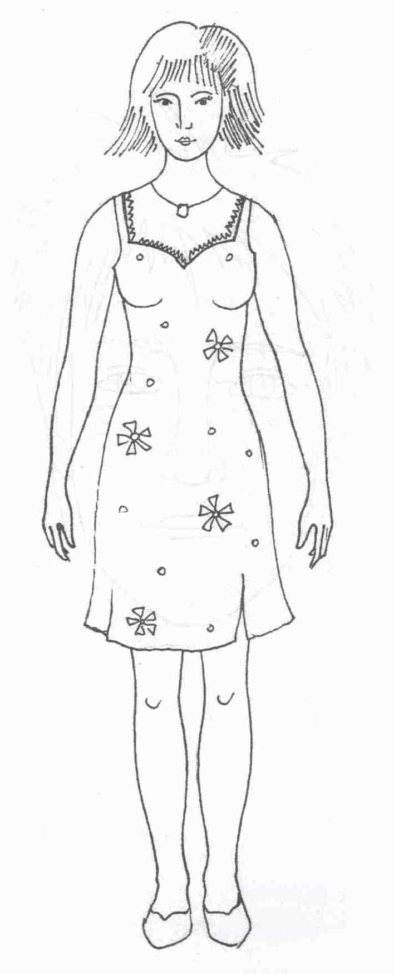

Вариант 4.

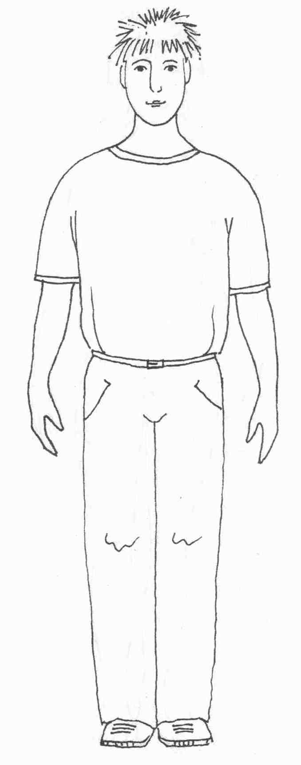

Задание 4. Нарисуй свой портрет!
Вариант 1.
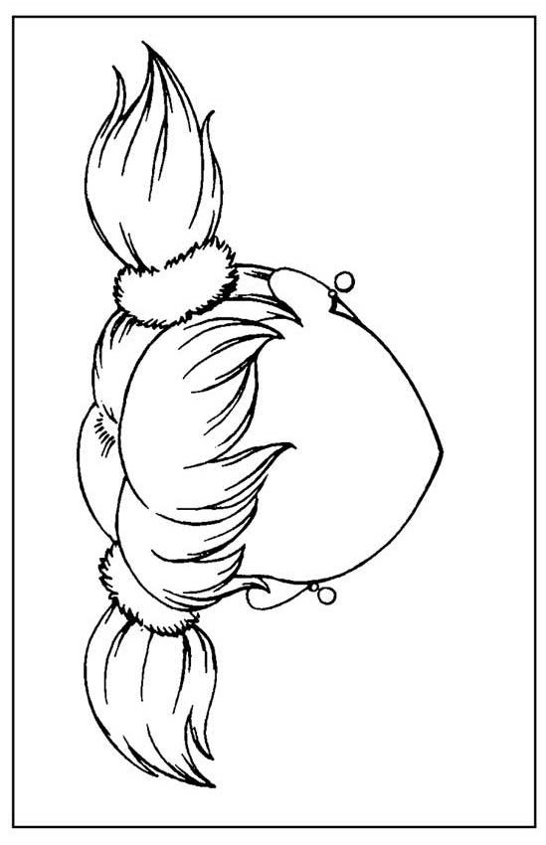

Вариант 2.

Вариант 3.
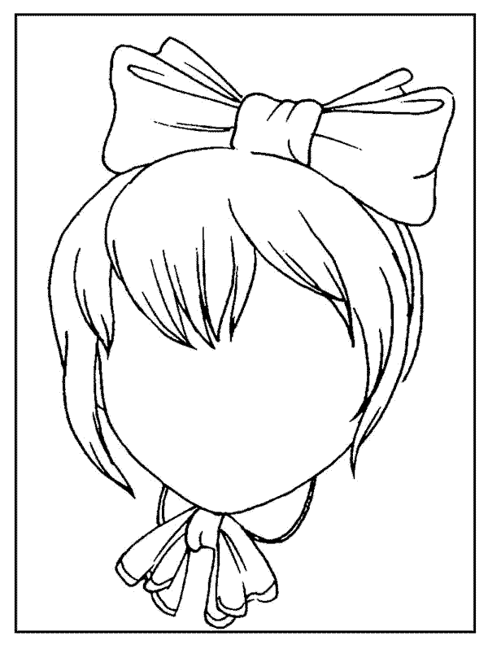

Вариант 4.

